# 数据库连接失败排查 26/12

1. **数据库状态： service mysql status/start/restart**
2. **进入数据库：mysql –u root 退出 \q**
3. **修改sql配置文件在 etc/my.cnf 注意必须保存为ASC|| 而不是utf-8 否则找不到文件**
4. **修改密码（总是密码错误）**

mysql> use mysql;

mysql> UPDATE user SET Password = PASSWORD('newpass') WHERE user = 'root';

mysql> FLUSH PRIVILEGES;

1. **Mysql端口测试 netstat –ano | grep 3306**
2. **My.cnf 配置参考**

<https://www.jianshu.com/p/5a2e4e0b6eda>

1. **M****ySQL设置wait_timeout注意事项(解决8h连接失效的问题)**

来自 <<https://emacsist.github.io/2016/01/04/MySQL%E8%AE%BE%E7%BD%AEwait-timeout%E6%B3%A8%E6%84%8F%E4%BA%8B%E9%A1%B9/>>

来自 <<https://www.digitalocean.com/community/questions/how-to-set-no-timeout-to-mysql>>

1. **Error 'MySQL server has gone away' during installation**

在 my.cnf 这个表示分配给sql的cache，太小数据库查询缓慢

table_open_cache=250

用 mysql> show global status like 'open%tables%';

查询 open_tables 和 opened_tables

查询 table_open_cache设置：

mysql> show variables like '%table_open_cache%';

1. **InnoDB: mmap(17170432 bytes) failed**

修改 my.cnf 配置

<http://wulijun.github.io/2012/09/29/mysql-innodb-intro.html>

另外： MYSQL原理背景学习<https://draveness.me/mysql-innodb>

1. **数据库崩溃 mysqld_safe Number of processes running now: 0**

可以分配1G RAM到 innodb_buffer_pool_size

<https://stackoverflow.com/questions/34625976/why-mysql-restarted-when-number-of-processes-running-now-0>

**阿里默认分配128M， 现在尝试分配512Mb**

1. **Name or service not known**

skip-name-resolve 参数的目的是不再进行反解析（ip不反解成域名），这样可以加快数据库的反应时间。

修改配置文件添加并需要重启：

[mysqld]

skip-name-resolve

<http://www.cnblogs.com/jackluo/archive/2013/03/04/2942500.html>>

1. **现在修改的my.cnf的配置 – 先跑下看看**

参考：<https://www.hiape.com/1357/>

源文件备份路径：F:\Dulin_backup\Configurations_backup\my_org_1226

1. **禁用innodb 启动这项需要重新编译安装mysql**

<https://help.aliyun.com/knowledge_detail/41107.html>

1. **设置：**

thread_stack =64K

table_cache = 4

symbolic-links=0

skip-name-resolve //跳过域名反解析

table_open_cache = 250 //增加cache 64-250

配置好10分钟左右，看起来很赞

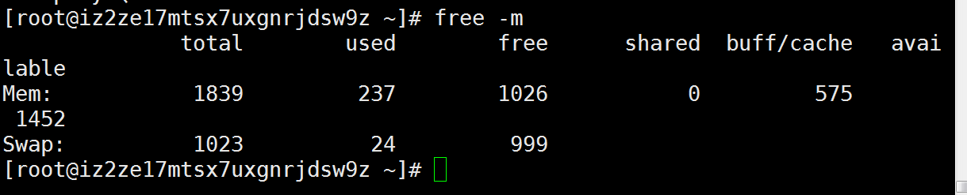

如果想要重装mysql，参考

1. **Linux环境编译安装Mysql以及补装innodb引擎方法**

[**http://blog.csdn.net/unix21/article/details/18410283**](http://blog.csdn.net/unix21/article/details/18410283)

**PS：阿里很糟糕，他们不装innodb，也不划swap，io也不怎么样，让你去买他家的RDS和文件系统还有乱七八糟服务，不然只能自己慢慢搞。好讨厌！！！**